Сотрудники Кореличского районного ЦГЭ приняли активное участие в субботнике по наведению порядка на территории учреждения.
Весна — это не просто солнце и тепло, это время, когда наш город просыпается и ждет нашей заботы. Субботник — это не «отработка» и не обязанность. Это наш с вами шанс выйти из дома, вдохнуть свежий воздух и своими руками сделать то место, где мы живем, по-настоящему уютным.
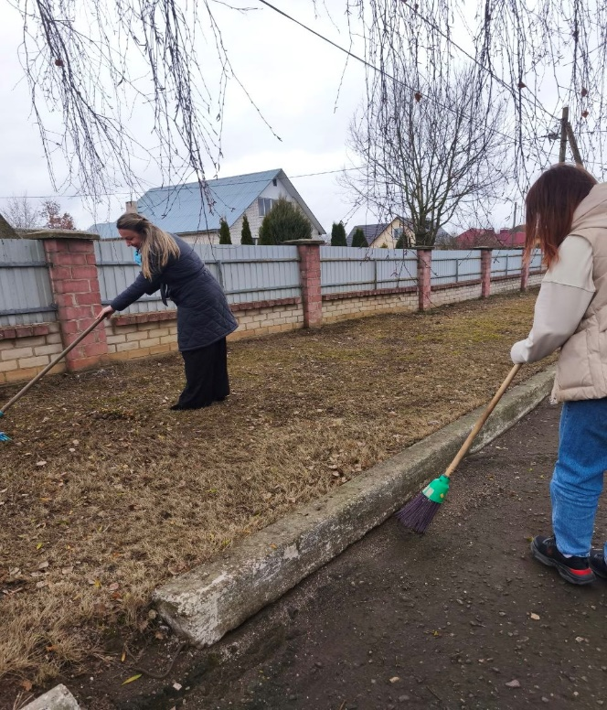
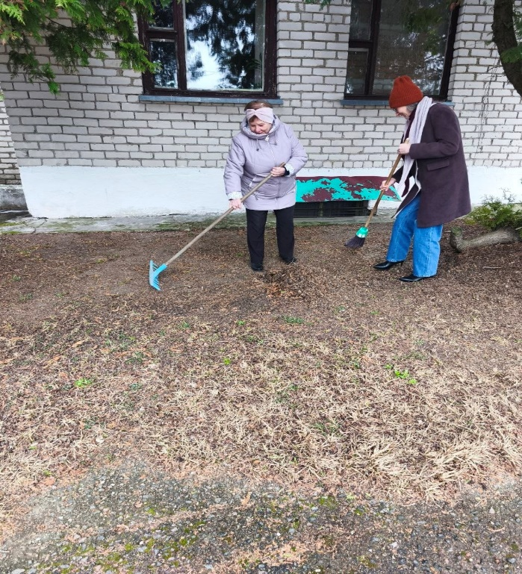
Не ждите, пока кто-то другой уберет под вашим окном или во дворе. Чисто не там, где убирают, а там, где не мусорят… и там, где живут неравнодушные люди!
